Что необходимо знать ребенку, поступающему в школу

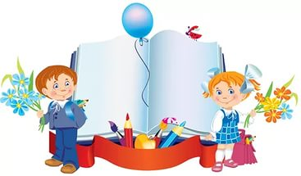
«Скоро в школу!», - у многих родителей все сжимается внутри, когда они слышат эту фразу. А если он идет в школу первый раз, то тем более... Что должен знать и уметь будущий первоклассник, чтобы успешно адаптироваться к школе и осваивать программу?
***
- своё имя, отчество и фамилию;
- свой возраст (желательно дату рождения);
- свой домашний адрес;
- свой город и его главные достопримечательности;
- страну, в которой живёт, ее столицу;
- фамилию, имя, отчество родителей, их профессию;

***
- времена года (последовательность, месяцы, основные приметы каждого
времени года, загадки и стихи о временах года);
- домашних животных и их детёнышей;
- диких животных наших лесов, жарких стран, севера, их повадки, детёнышей;.
- транспорт наземный, водный, воздушный;.
- различать одежду, обувь, головные уборы; зимующих и перелётных птиц; овощи, фрукты и ягоды;

***
- знать и уметь рассказывать русские народные сказки;
- знать великих русских поэтов и писателей: А.С.Пушкина, Л.Н.Толстого, С.А.Есенина, Ф.И.Тютчева и др. и некоторые их произведения для детей;
- уметь полно и последовательно пересказать прослушанный или прочитанный рассказ, составить (придумать) рассказ по картинке;
- уметь внимательно, не отвлекаясь, слушать 30-35 минут;

***
- различать гласные и согласные;
- разделять слова на слоги с помощью хлопков, шагов, по количеству гласных звуков;
- распределять количество и последовательность звуков в словах типа: «дом», «суп», «дубы», «зубы», «сани», «осы»;

***
- различать и правильно называть плоскостные геометрические фигуры:
круг, квадрат, прямоугольник, треугольник, овал;
- свободно ориентироваться в пространстве и на листе бумаги (правая - левая сторона, верх - низ и т.д.);
- свободно считать от 1 до 10 и обратно, выполнять счётные операции в пределах 10;

***
- запомнить и назвать 6-10 предметов, картинок, слов;
- хорошо владеть ножницами (резать полоски, квадраты, круги,
прямоугольники, треугольники, овалы, вырезать по контуру предметы);
- владеть карандашом: без линейки проводить вертикальные и
горизонтальные линии, рисовать геометрические фигуры, животных, людей, различные предметы с опорой на геометрические формы, аккуратно
закрашивать, штриховать карандашом, не выходя за контуры предметов;
- сохранять стойкую, правильную осанку, особенно в положении сидя.

